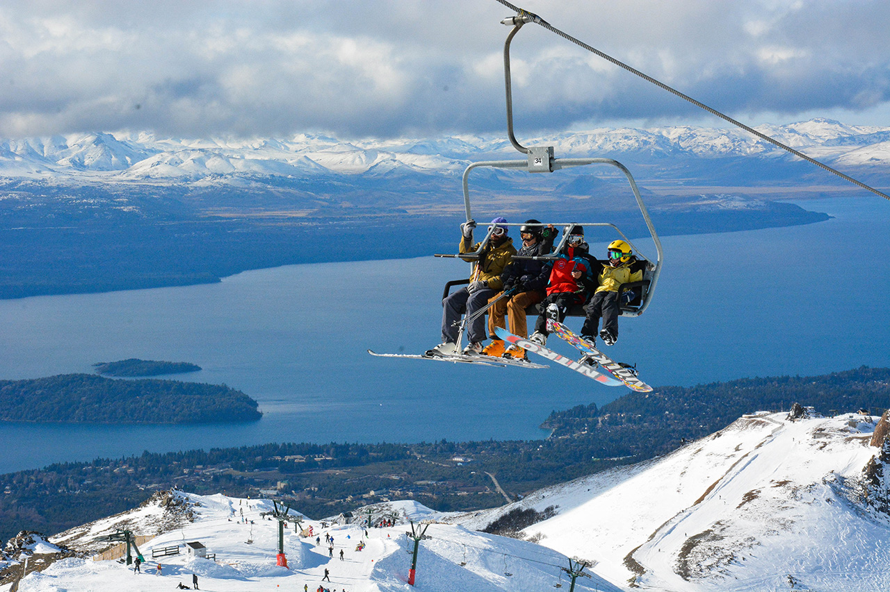

BARILOCHE – 2024
7 DIAS / 6 NOITES

DIA 1: recepção no aeroporto de Bariloche e traslado ao hotel selecionado. Restante do dia e noite livre para realização de atividades opcionais.

DIA 2: café da manhã no hotel. Excursão ao Circuito Chico e Ponto Panorâmico. Em qualquer época do ano em direção ao oeste pela Avenida Bustillo, daremos início a uma das excursões mais bonitas e completas que nos oferece o “Parque Nacional Nahuel Huapi”, o Circuito Chico. É um passeio de meio dia que contorna a descida sul do lago Nahuel Huapi, o percurso tem cerca de 65 km. Ao longo do caminho passaremos por praias como, Playa Bonita ou Bahia Serena, alguns mirantes naturais, como Bahía López e Punto Panorâmico, que são, sem dúvida, os locais ideais para contemplar a maravilhosa paisagem. Observaremos o teleférico do Cerro Campanário, a baía Llao Llao e, poderemos conhecer o Puerto Pañuelo, o Hotel Llao Llao e a Capela San Eduardo, que são atrativos únicos para o visitante. O Circuito Chico é um passeio mais do que completo. Além da paisagem presente em todo o percurso, existe uma variada oferta de produtos regionais de elaboração artesanal: tecidos, madeiras, velas, cerâmicas, cosméticos, entre outros. Esta excursão de meio dia é ideal para conhecer a cidade e os seus arredores.
Opcional:
É possível combinar com a excursão do Cerro Catedral que se realiza pela tarde. O traslado passará para lhe buscar no seu hotel, se estiver em um raio de até 8 km da Avenida Bustillo ou Pirineus. Se o hotel estiver mais longe, o passageiro deverá dirigir-se até o nosso escritório comercial do centro. O itinerário pelos hotéis começa às 9h e, poderá demorar uns minutos dependendo da rota realizada. Restante do dia livre.
DIA 3: café da manhã no hotel e tempo livre para passeios opcionais.
DIA 4: café da manhã no hotel. Excursão a San Martín de Los Andes, este passeio nos convida a percorrer uma das rotas mais famosas da Patagônia Argentina, a “Rota dos 7 Lagos”. O atrativo deste trajeto une “Vila La Angustura” com San Martín de Los Andes, ali se concentram belos lagos e lindas cascatas de águas cristalinas que serão apreciadas pelo caminho e, no mágico encontro entre a Cordilheira dos Andes e o Lago Lácar está San Martín de Los Andes, uma típica aldeia de montanha. Após um tempo livre para almoçar e percorrer o centro, retornaremos a Bariloche. Restante do dia e noite livre.

DIA 5: café da manhã no hotel, excursão à Ilha Victoria e Bosque de Arrayanes.
Após uma hora de navegação, partindo do Porto Pañuelo na imponente Península de Llao Llao, se chega à Península de Quetrihue, lugar único no mundo onde se localiza a grandiosa árvore que forma um mágico e incomum bosque, o Bosque de Arrayanes no nordeste do Lago Nahuel Huapi. O Arrayan (Quetrihue na língua mapuche) é um arbusto diferente com cor de açafrão e flores brancas. Em seguida, navegamos em direção ao Porto Victoria, onde é possível observar a flora nativa, que se multiplica em espécies de magnífico porte. Deixe-se levar no tempo, percorrendo as trilhas que chegam até Praia do Touro de areia vulcânica, descobrindo pinturas rupestres feitas por povos originários habitantes desta zona.

Nossos Guias de Turismo contribuem com as informações necessárias para que esta experiência seja única no Parque Nacional.

DIA 6: café da manhã no hotel e tempo livre para atividades opcionais.

DIA 7: após o café da manhã no hotel em tempo oportuno transfer ao aeroporto para embarque à sua cidade de origem. Fim de nossos serviços.

NOTA: Para a realização deste programa solicitamos os seguintes itinerários de voos internos:

BUENOS AIRES / BARILOCHE / BUENOS AIRES
PACOTE TERRESTRE 6 NOITES - TARIFA EM USD E POR PESSOA
VIGÊNCIA 01 DE JANEIRO A 30 NOVEMBRO 2024
HOTEL | SGL | DBL | TPL | N/A SGL | N/A DBL | N/A TPL
HOTEL NAHUEL HUAPI 3* | 1.363 | 996 | 953 | 189 | 125 | 120
NH EDELWAIS 4* | 3.693 | 1993 | 2.133 | 629 | 314 | 343
ALMA DEL LAGO 5* | 3994 | 2144 | 1881 | 686 | 343 | 296

TARIFAS SUJEITAS A ALTERAÇÃO E DISPONIBILIDADE.
NÃO SE APLICAM EM TEMPORADA DE NATAL, FINAL DE ANO, DATAS ESPECIAIS.

SERVIÇOS INCLUÍDOS:
Traslado aeroporto / hotel / aeroporto em serviço de carro de 1 a 3 pessoas.
- Hospedagem com café da manhã.
- Excursões em serviço regular em espanhol e inglês.
- Traslado ao Porto Pañuelo regular.
SERVIÇOS NÃO INCLUÍDOS:
Ingresso ao Parque Nacional 30 USD por pessoa aproximadamente.
- Teleféricos.
- Excursões sugeridas como opcionais.
- Gorjetas.

IMPORTANTE: A ORDEM DAS EXCURSÕES PODE VARIAR EM FUNÇÃO DOS DIAS DE OPERAÇÃO.
CAUSAS DE FORÇA MAIOR:
Em caso de que, a critério do responsável da prestação do serviço, as condições meteorológicas impliquem em um risco para a integridade dos passageiros se procederá o cancelamento do(s) serviço(s). A excursão não é suspensa por chuvas ou clima desfavorável.

CONDIÇÕES GERAIS NÃO INCLUEM:
Gastronomia não mencionada no programa. Check-in antecipado, “late check out”, serviços e refeições não mencionados no itinerário, bebida durante as refeições, extras em hotéis e gastos pessoais.
Gorjetas para os guias, motoristas e garçons caso não estejam especificadas na descrição.
“Ticket” Aéreo Internacional.
“Ticket” Aéreo Nacional.

NOTA:
As tarifas estão expressas em USD Americanos.
Não inclui 1.2% de gastos administrativos, eventos internacionais.
Guia em outros idiomas, solicitar cotização.
Pagamento com cartão de crédito aplicar a tarifa (solicitar LINK).

MENORES DE IDADE:
Infante:
Crianças menores de 02 anos não pagam serviços, compartem serviços completos com os pais. O infante deverá pagar tarifa especial caso desejem que ocupe um assento.

Crianças:
Tarifa CHD entre 2 e 8 anos (7 anos /11 meses e 29 dias). Inclui serviço completo em base a quarto triple. Máximo uma criança por quarto.

Café da manhã incluído.
Crianças de 02 a 05 anos — compartilham o quarto com os pais (Não inclui cama nem café da manhã), NETO.
Para o caso de 1 ADT + 1 CHD, paga em base duplo.

CONDIÇÕES DE RESERVA:

Este pacote não representa uma reserva válida.
As reservas devem ser expressamente solicitadas.
Este pacote está sujeito a disponibilidade e reajustes de preço devido à disponibilidade. As tarifas são reconfirmadas no momento da realização da reserva.

